Y y Y y
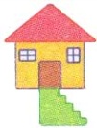
y y y y y y y y y y y y y
y y y y y y y y y y y y y
y y y y y y y y y y y y y
y y
y
Y Y Y Y Y Y Y Y Y Y Y Y
Y Y Y Y Y Y Y Y Y Y Y Y
Y Y
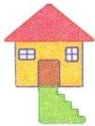
Y

